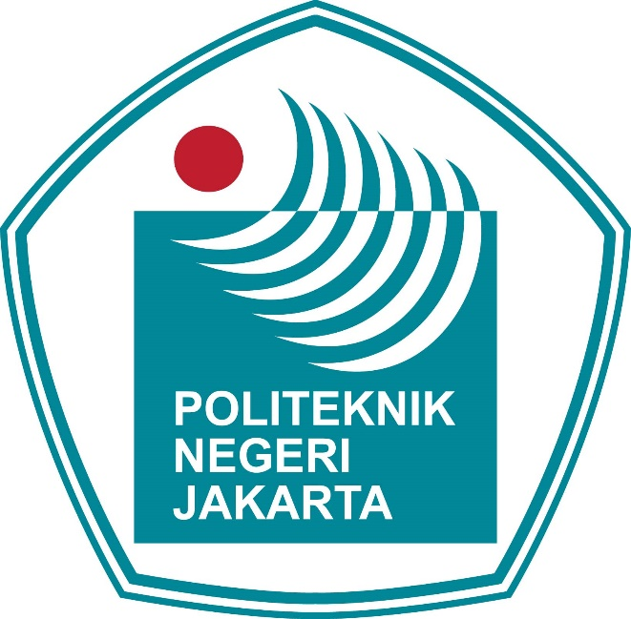

KERANGKA ACUAN KERJA

KEGIATAN
......................................

TAHUN .....

POLITEKNIK NEGERI JAKARTA
TAHUN .....

KERANGKA ACUAN KERJA/TERM OF REFERENCE

Kementerian Negara/Lembaga | : | Kementerian Pendidikan, Kebudayaan, Riset, dan Teknologi
PTN / Kopertis | : | Politeknik Negeri Jakarta.
Kegiatan | :

Program - Indikator Kinerja :

Program : 8.2.1.1. Pengembangan kerjasama tridharma (Pendidikan, Penelitian, Pengabdian Kepada Masyarakat).
 | Indikator Kinerja : Persentase peningkatan jumlah kerjasama tridharma (Pendidikan, Penelitian, Pengabdian Kepada Masyarakat). | 15 %
Program : 8.2.1.2. Pengembangan kerjasama pemberdayaan sumber daya
 | Indikator Kinerja : Persentase peningkatan jumlah kerjasama pemberdayaan sumber daya (asset) yang dimiliki Politeknik Negeri Jakarta | 15%

A. LATAR BELAKANG
- Dasar Hukum
Dasar Hukum dari pelaksanaan kegiatan ini adalah:
1. Undang-undang Nomor: 20 tahun 2003; tentang Sistem Pendidikan Nasional;
2. Undang-undang Nomor: 17 tahun 2003 tentang Keuangan Negara;
3. Undang-undang Nomor: 1 tahun 2004 tentang Perbendaharaan Negara;
4. Undang-undang Nomor: 15 tahun 2004 tentang Pemeriksaan Pengelolaan dan Tanggung Jawab Keuangan Negara;
5. Undang-undang Nomor: 12 tahun 2012 tentang Pendidikan Tinggi;
6. Peraturan Pemerintah Nomor: 4 tahun 2014, tentang Penyelenggaraan Pendidikan Tinggi dan Pengelolaan Perguruan Tinggi;
7. Keputusan Menteri Pendidikan Nasional Nomor: 136/O/2002, tentang Organisasi dan Tata Kerja;
8. Keputusan Menteri Pendidikan Nasional Nomor: 35 Tahun 2018, tentang Statuta Politeknik Negeri Jakarta;
9. Keputusan Menteri Pendidikan Dan Kebudayaan Republik Indonesia Nomor: 29150/MPK/RHS/KP/2020, tanggal 24 Februari 2020 tentang Pemberhentian dan Pengangkatan Direktur Politeknik Negeri Jakarta.
10. Renstra PNJ 2020-2024, dari 8 (delapan) tujuan yaitu ; terciptanya sumber daya manusia yang bertaqwa kepada Tuhan Yang Maha Esa, berkarakter, bersertifikasi, adaptif, dan responstif terhadap tuntutan, dan perkembangan teknologi yang sesuai kebutuhan industri.
11.Keputusan Menteri Keuangan Republik Indonsia nomor : 209/KMK.05/2021, tanggal 31 Mei 2021, Penetapan Universitas Pembangunan Nasional Veteran Jakarta, Universitas Pembangunan Nasional Veteran Yogyakarta, Politeknik Negeri Bali dan Politeknik Negeri Jakarta Pada Kementerian Pendidikan dan Kebudayaan sebagai Instansi Pemerintah yang menerapkan pola pengelolaan keuangan Badan Layanan Umum.

- Gambaran Umum

Sehubungan adanya permintaan Pelatihan ……………. bagi ………………... oleh Politeknik Negeri Jakarta, dan adanya surat permohonan dari mitra yang disampaikan pada tanggal ……………………….
(Lampirkan surat permohonan mitra)

Menindaklanjuti surat permohonan tersebut di atas, maka ....................

B. PENERIMA MANFAAT

Adapun penerima manfaat dari kegiatan ini meliputi pihak internal yaitu pengelola, dosen, tenaga kependidikan, mahasiswa, dan pihak eksternal khususnya pihak-pihak yang berkepentingan. Penerima manfaat dalam kegiatan ini diuraikan sebagai berikut:

- Bagi Politeknik Negeri Jakarta :

- Penguatan Jaringan Kerjasama sebagai income generator untuk peningkatan PNBP di PNJ
- Pengembangan kerjasama pemberdayaan sumber daya sekaligus sebagai income generator untuk peningkatan PNBP di PNJ
- Persentase kerjasama sumber daya manusia dengan lembaga, industri, asosiasi, dunia usaha,
- Sebagai dasar monitoring dan evaluasi dalam mencapai tujuan yang ditetapkan.

- Bagi Peserta :

C. STRATEGI PENCAPAIAN KELUARAN

- Metode Pelaksanaan

Agar pelaksanaan Kegiatan ………………… ini dapat berjalan sesuai dengan yang diharapkan, maka diperlukan suatu metode pelaksaanaan yaitu dengan melalui pembagian kelompok untuk melakukan pembahasan, dan penyesuaian, selanjutnya dilakukan rapat koordinasi persiapan untuk penyempurnaan sebelum dilakukan Pelaksanaan kegiatan …………………

Metode kegiatan ……. bagi …… oleh Politeknik Negeri Jakarta diselenggarakan secara daring/luring. Adapun ketentuan sebagai berikut.

- Metode Pelatihan ………………… :

- Daring / luring selama …. jam pembelajaran;

2. Pembayaran melalui:
RPL 088 BLU PNJ UTK OPS PENERIMAAN
No. Rekening : 1570007540108
Bank : MANDIRI

6

Metode Pelaksanaannya berupa :

Tahapan-tahapan Pelaksanaannya berupa :

a. Persiapan : Membentuk kepanitia, membuat undangan dan rapat-rapat panitia (dapat dilaksanakan melalui offline atau online) melihat situasi dan keadaan.

b. Pelaksanaan : Memberikan materi kepada peserta, tugas, menginput data-data peserta pelatihan. Dan sebagainya.

c. Pembuatan Laporan.

d. Nama-nama Tim Pelaksana adalah sebagai berikut :

Pengarah : Dr. sc. H. Zainal Nur Arifin, Dipl. Ing., HTL., M.T.
(Direktur)

Penanggung Jawab : 1. Nunung Martina, S.T., M.Si.
(Wakil Direktur Bidang Akademik)

- Dr. Dewi Yanti Liliana, S.Kom., M.Kom.
(Wakil Direktur Bidang Kerja Sama)

Ketua Pelaksana :

Wakil Ketua :

Sekretariat :
Dan seterusnya

e. Nama-nama Pengajar dan peserta Pelatihan ………… Bagi …………. oleh Politeknik Negeri Jakarta sebagai berikut :

- Nama-nama pengajar :
- Nama-nama peserta :

- KURUN WAKTU PELAKSANAAN

Pelaksanaan kegiatan …………….. kerjasama dengan ……………… dengan Politeknik Negeri Jakarta dilakukan persiapan dan pelaksanaannya dilakukan selama …………, dimulai pada …………. sampai dengan ………………..

- BIAYA YANG DIPERLUKAN

Penyelenggaraan kegiatan ……………. ini membutuhkan dana sebesar ……………. sesuai dengan rincian sebagai berikut :

- : Rp.
- : Rp.
_______________ +

Jumlah : Rp.

Biaya-biaya tersebut dapat dilihat dalam Rencana Anggaran Belanja (RAB), sebagaimana terlampir.
7

Demikian TOR (Term of Reference) yang kami ajukan, semoga akan dilaksanakan dengan penuh tanggung jawab.

Depok, 21 Pebruari 2023

Penanggung Jawab Kegiatan
Wakil Direktur Bidang Kerja Sama, Ketua Jurusan,

Dr. Dewi Yanti Liliana, S.Kom., M.Kom.
NIP. 19811116 200501 2 004 NIP.

LAMPIRAN - LAMPIRAN

- Surat Permohonan dari .........

- Surat Jawaban dari Politeknik Negeri Jakarta ke .........

